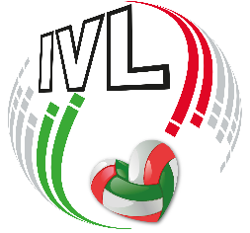

MODULO DI RICHIESTA PARTECIPAZIONE
E ISCRIZIONE CORSO ADDETTO BLS-D

DATA DEL CORSO:

SOCIETA’:

NOME
COGNOME
CODICE FISCALE
E MAIL
COMUNE DI RESIDENZA
DATA DI NASCITA
COMUNE DI NASCITA
TELEFONO

COSTO CORSO BASE €60
COSTO CORSO RETRAINING quota €50

N.B. L’iscrizione si intenderà valida solo dopo conferma da parte di VOLLEY CUP ASD e del successivo invio della quota di partecipazione relativa al corso scelto

COMPILARE UN MODULO PER OGNI PERSONA DA ISCRIVERE

